Deseo que…
Preaudición:

- Lee el siguiente texto:
«A Dios le pido» es el primer sencillo del álbum Un día normal del cantautor colombiano Juanes. En marzo del año 2002 esta canción es enviada a las estaciones de radio de Estados Unidos y Latinoamérica.
En el 2002 el número de secuestros en Colombia es de más de 2500 al año, los homicidios más de 25.000
Con el tema “A Dios le pido”, Juanes quiere que que canción es una oración alegre que pide que Dios bendiga y proteja a nuestras familias, futuros hijos y seres más cercanos. La canción rápidamente se vuelve un himno para la paz en toda Latinoamérica alcanzando la posición número 1 en quince países en tres continentes. “A Dios le pido” está 47 semanas consecutivas en la lista de “Hot Latin Tracks”.
Texto adaptado de: https://es.wikipedia.org/wiki/A_Dios_le_pido

Lluvia de ideas: ¿Qué quiere Juanes con esta canción?
Juanes quiere que…
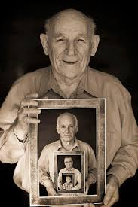

Audición
- Escucha la canción, presta atención al estribillo y responde:
- El cantante está triste porque ha sido abandonado.
- El cantante quiere cambiar la situación del mundo actual y para ello necesita tiempo.
- El cantante quiere mucho a una persona y quiere que Dios le dé más tiempo para estar con ella.

- Ahora intenta completar la canción conjugando los verbos de la forma adecuada. Después escucha nuevamente la canción y comprueba tus respuestas.
Que mis ojos ____________ (despertarse) con la luz de tu mirada, yo
a Dios le pido.
Que mi madre no _________ (morirse) y que mi padre _________ (recordarme),
a Dios le pido.
Que ___________ (quedarte) a mi lado y que más nunca te me _________ (ir), mi vida,
a Dios le pido.
Que mi alma no _____________ (descansar) cuando de amarte se trate, mi cielo,
a Dios le pido.
Por los días que me quedan y las noches que aún no llegan yo,
a Dios le pido.
Por los hijos de mis hijos y los hijos de tus hijos,
a Dios le pido.
Que mi pueblo no ____________ (derramar) tanta sangre y ___________ (levantarse) mi gente,
a Dios le pido.
Que mi alma no _____________ (descansar) cuando de amarte se trate, mi cielo,
a Dios le pido.
Un segundo más de vida para darte y mi corazón
entero entregarte.
Un segundo más de vida para darte y a tu lado para
siempre yo quedarme.
Un segundo más de vida yo...
a Dios le pido.
Que si me muero _____________ (ser) de amor.
Y si me enamoro _____________ (ser) de vos.
Y que de tu voz ______________ (ser) este corazón todos los días,
a Dios le pido.
Que si me muero ___________ (ser) de amor.
y si me enamoro ____________(ser) de vos.
Y que de tu voz ____________ (ser) este corazón
Todos los días a Dios le pido
a Dios le pido.
Después de la audición:
- ¿Cuáles crees que son los temas de la canción? Lee el siguiente fragmento: ¿Por qué crees que esta canción fue considerada un himno de paz?
Si se compara la cantidad de homicidios registrados entre 1990 y 2013 en Colombia, el número de muertes (532.474) sería casi igual al de los habitantes del área metropolitana de Pereira (ciudad situada en el centro de Colombia). La mayor cantidad de homicidios que se ha registrado en estos últimos 23 años ha sido el 2002 con 28.775 fallecimientos de forma violenta, desde esa fecha la curva de asesinatos ha ido descendiendo con un leve aumento desde el 2011, cuando se cometieron 14.721 crímenes, comparados con los 15.038 del 2012 y los 15.234 de 2013.
Texto adaptado de: http://www.verdadabierta.com/cifras/5295-estadisticas-homicidios

- Lee el siguiente texto y luego da tu opinión:

Objetivos de Desarrollo del Milenio
En septiembre de 2000, sobre la base de una década de conferencias y cumbres de las Naciones Unidas sin precedentes, los líderes del mundo se reunieron en la sede en Nueva York para adoptar la Declaración del Milenio de las Naciones Unidas.
Gracias a la Declaración, los países asumieron el compromiso en una nueva alianza mundial para reducir la pobreza extrema y se ​​estableció una serie de ocho objetivos, con plazo límite de 2015, conocidos como los Objetivos de Desarrollo del Milenio (ODM).

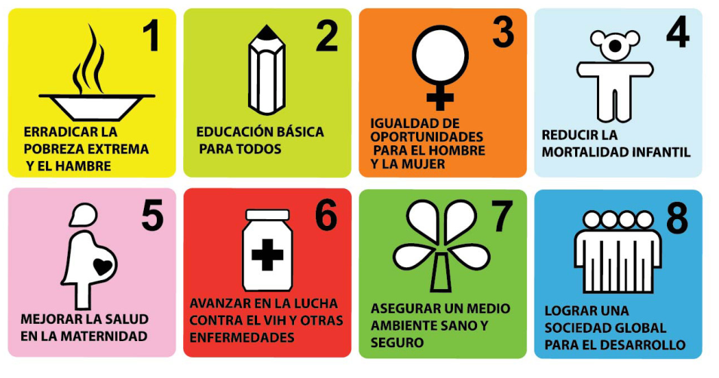

En el Informe 2015 de los Objetivos de Desarrollo del Milenio, se da cuenta del progreso alcanzado:
- A nivel mundial, la cantidad de personas que viven en pobreza extrema se ha reducido en más de la mitad.
- La cantidad de personas de la clase media trabajadora que vive con más de 4 dólares por día se ha triplicado entre 1991 y 2015.
- El porcentaje de personas con nutrición insuficiente en las regiones en desarrollo cayó a casi la mitad desde 1990.
- La cantidad de niños en edad de recibir enseñanza primaria que no asistió a la escuela cayó a casi la mitad a nivel mundial.
- La tasa mundial de mortalidad de niños menores de 5 años ha disminuido en más de la mitad.
- Desde 1990, la tasa de mortalidad materna ha disminuido en un 45% a nivel mundial.
- Se han evitado más de 6,2 millones de muertes causadas por paludismo entre los años 2000 y 2015, principalmente de niños menores de 5 años de edad en África subsahariana.
- Las nuevas infecciones del VIH disminuyeron en aproximadamente 40% entre 2000 y 2013.
Los esfuerzos concertados de los gobiernos nacionales, la comunidad internacional, la sociedad civil y el sector privado han contribuido a aumentar la esperanza y las oportunidades de la población de todo el mundo. Pero todavía hay mucho por hacer…
Texto adaptado de: http://www.undp.org/content/undp/es/home/sdgoverview/mdg_goals.html

Estructuras que te pueden servir
- Para comenzar la intervención:
- En mi opinión, la situación que se denuncia es...
- Me parece justa/injusta la situación expuesta porque...
- Según esta noticia…

- Para responder a otra persona, a otra intervención.
- Pues yo creo que...
- Yo opino que ...
- No estoy de acuerdo con lo que ha dicho porque ...
- No opino lo mismo puesto que...

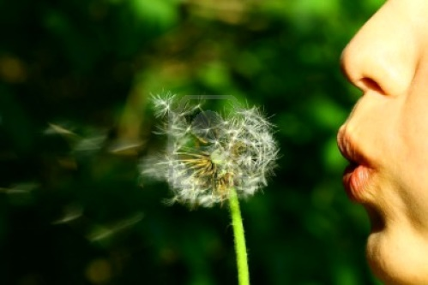

- Ahora pide tus deseos:

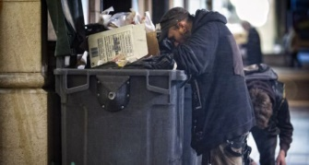
Deseo que… Ojalá…
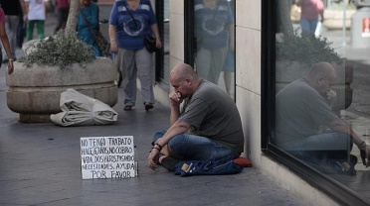
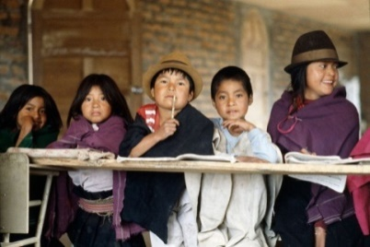
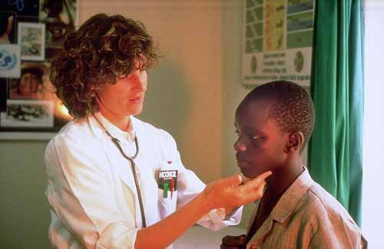

- Practica ¡Este tipo de expresiones las puedes usar en ocasiones especiales!

Ejem. ¡Qué cumplas muchos más!
(Dormir)
(Aprovecharte)
(Tener buena suerte)
(Mejorar)
(Divertirse)

- Lee el siguiente texto:
Hola Miguel:

¿Qué tal? Espero que la prueba que tienes mañana te salga bien y que consigas entrar en el conservatorio. Ojalá que me puedas llamar pronto para darme buenas noticias. Sé que has estudiado mucho y nadie más que tú se merece ese puesto.

También espero que estés más tranquilo que la última vez y que los nervios no te jueguen una mala pasada; ya sabes que lo más importante es mantener la calma y la concentración.

Eres un gran saxofonista. ¡Espero que lo consigas!
Ya me contarás cómo ha ido.
Un saludo,
Jose.

- Escribe un correo electrónico a un amig@ al que acaban de operar de la rodilla. Se había hecho daño jugando un partido de fútbol.
- Escribe un correo electrónico a un amig@ que acaba de mudarse a otra ciudad y que ha empezado las clases en su nuevo colegio.

_________________________________________________________________________________________________________________________________________________________________________________________________________________________________________________________________________________________________________________________________________________________________________________________________________________________________________________________________________________________________________________________________________________________________________________________________________________________________________________________________________________________________________________________________________________________________________________

La idea para realizar esta actividad y los ejercicios 7 y 8 (adaptados) han sido tomados de: Trabajar con canciones: no es la misma canción de siempre ADELINA COSTA SEGUÍ CFPA Parc de l’Oest (València)

